Федеральное государственное бюджетное образовательное учреждение высшего образования

«Сибирский государственный университет телекоммуникаций и информатики»

(СибГУТИ)

Кафедра вычислительных систем

**ОТЧЕТ**

по практической работе 1

по дисциплине «**Программирование**»

|  |  |  |
| --- | --- | --- |
| Выполнил:  студент гр. ИС-142  «19» февраля 2022 г. | ____________ | /Наумов А.А./ |
|  |  |  |
| Проверил:  д.т.н., доцент Кафедры ВС  «__» февраля 2012 г. | ____________ | /Курзин А.С./ |

Оценка «_____________»

Новосибирск 2022

**ОГЛАВЛЕНИЕ**

ЗАДАНИЕ 3

ВЫПОЛНЕНИЕ РАБОТЫ 6

ПРИЛОЖЕНИЕ 15

# **ЗАДАНИЕ**

В приведенных программах содержатся ошибки. Необходимо с помощью отладчика локализовать и исправить их.

**Задание 1**

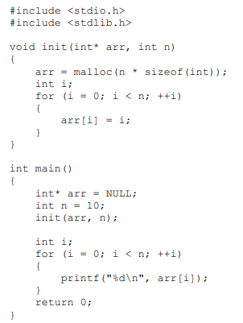

**Задание 2**

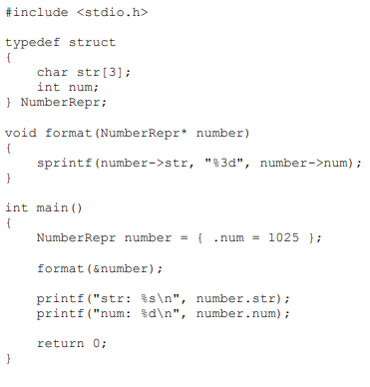

**Задание 3**

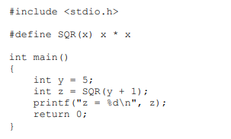

**Задание 4**

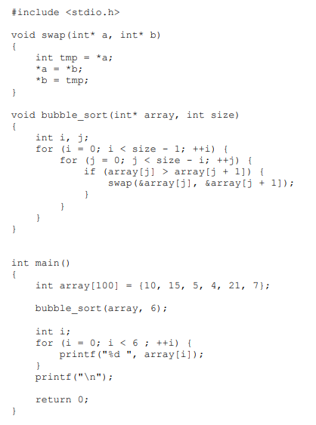

**ВЫПОЛНЕНИЕ РАБОТЫ**

**1 ошибка** 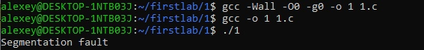

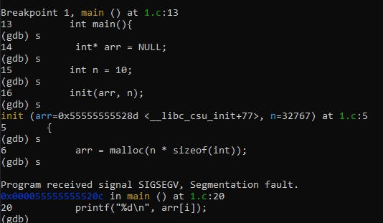

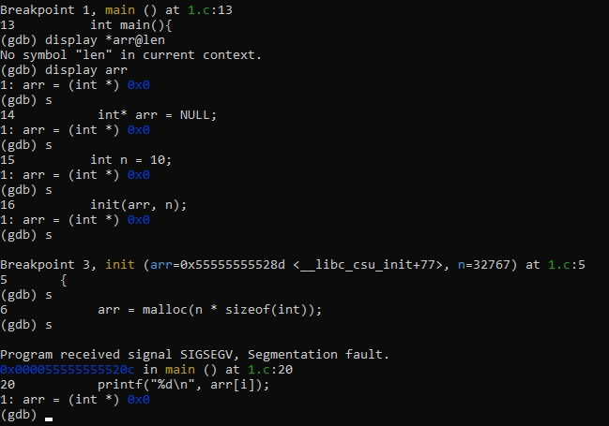

Видно, что при попытке вывода массива в main, выпадает ошибка.

Если смотреть на отладчик, то проблема кроется в неправильно заданной функции.

Так и есть, в функции динамическая память выделяется и остается как бы в пределах работы функции, никак не попадая в main для последующего вывода. Нужно исправить это.

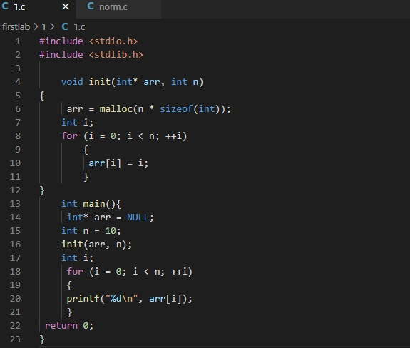1 нерабочая программа

И вот уже исправленная программа: 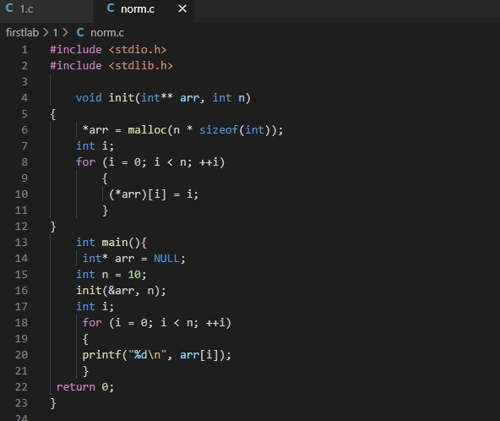

Результат работы программы: 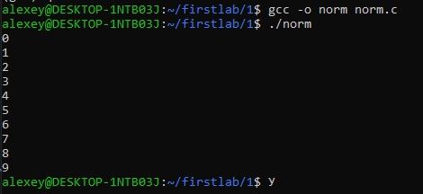

**2 Ошибка**

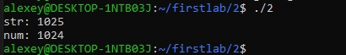

Сразу видно, что переменная num не должна была быть на 1 меньше. Посмотрим в отладчике, что происходит:

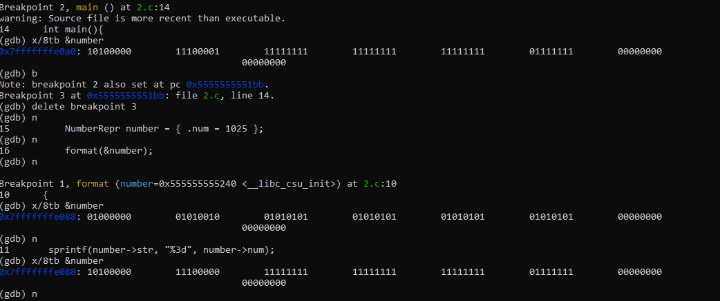

Из-за sprintf появляется 0

Для решения проблемыможно просто увеличить память char до 5.

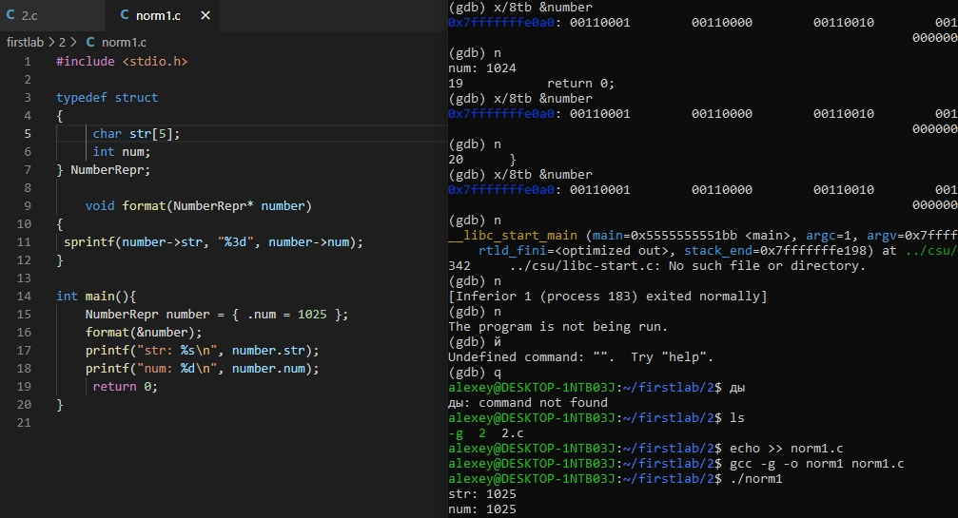

**3 Ошибка**

3 задача макрос работает не правильно: 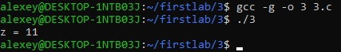

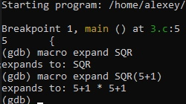

Неисправный вариант:

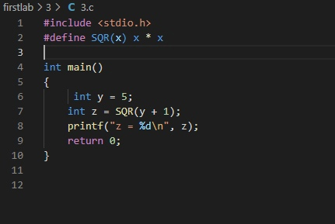

Исправленный вариант:

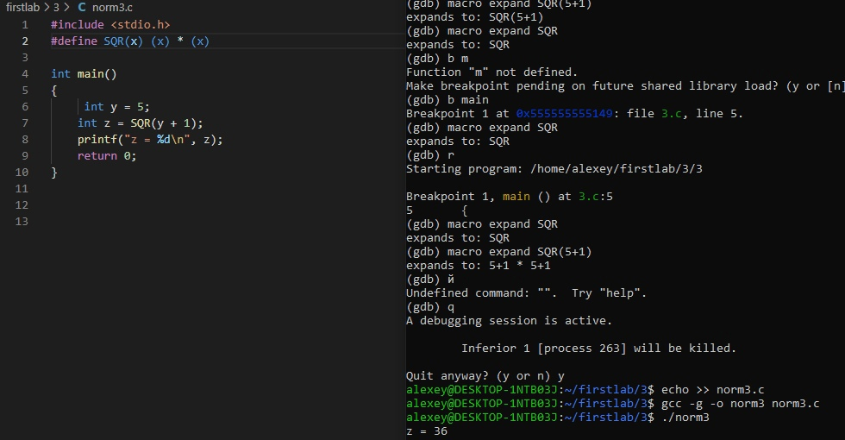**4 Ошибка**

4 программа ошибка сортировки:

https://sun9-81.userapi.com/impg/JKg0tbYQuWY_dLniF5evaOah3nvXXcagpkhEow/Iiud6KaRl9A.jpg?size=445x51&quality=96&sign=23668782007651153e121c66101305c2&type=album

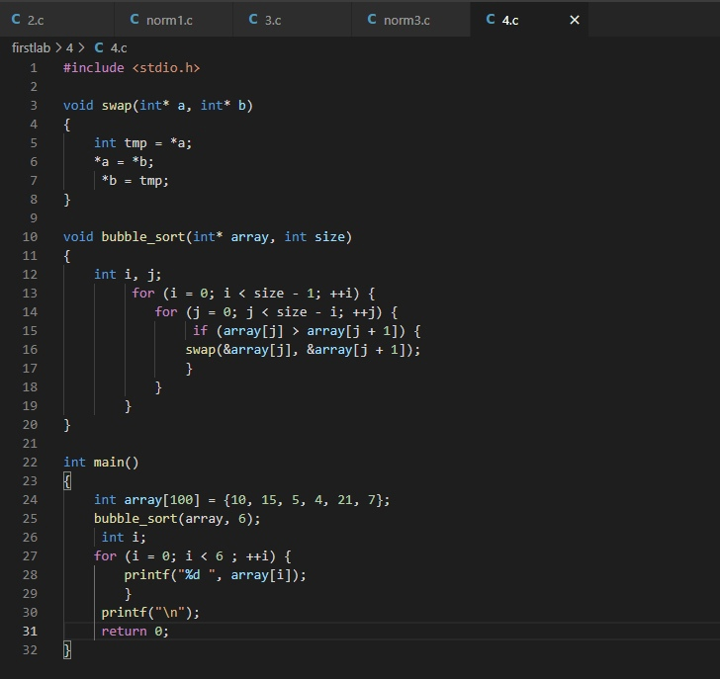

При первой проверке видим что появляются нули:

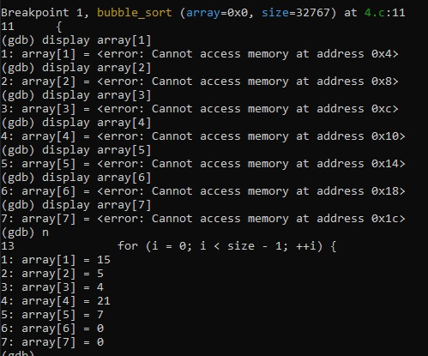

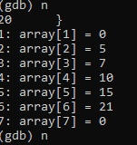

https://sun9-85.userapi.com/impg/nkTj1a3TaHeo3rzNN_qMG6SNbrlTWKfqKOAGrA/uVjaMpYW0wA.jpg?size=464x55&quality=96&sign=57c83af12119e10b9d85c550d70bd210&type=album

Ошибка в условиях цикла for в функции bubble_sort.

Исправленный код: 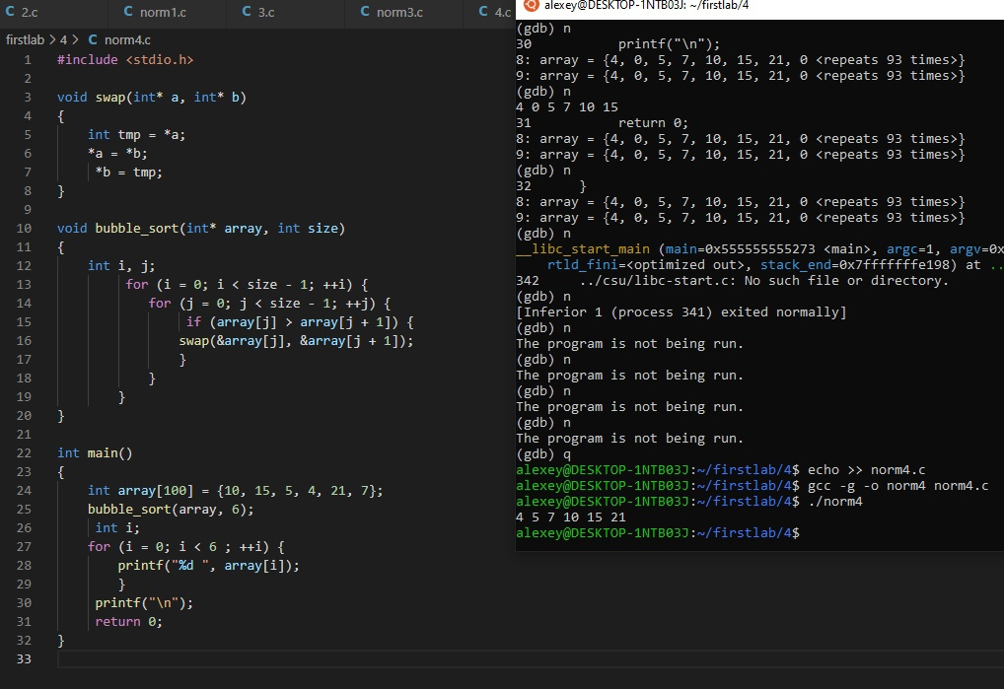

# **ПРИЛОЖЕНИЕ**

Исходный код с комментариями;

**example.c**

|  |  |
| --- | --- |
| 1  2  3  4  5  6  7  8  9  10  11  12  13  14  15  16  17  18  19  20  21  22  23  24  25  26  27  28  29  30  31  32  33 | #include <assert.h>  #include <stddef.h>  #include <stdint.h>  **size_t** **encode_varint**(**uint32_t** value, **uint8_t**\* buf)  {  assert(buf != NULL);  **uint8_t**\* cur = buf;  **while** (value >= **0x80**) {  **const** **uint8_t** byte = (value & **0x7f**) | **0x80**;  *cur = byte;  value >>= **7**;  ++cur;  }  *cur = value;  ++cur;  **return** cur - buf;  }  **uint32_t** **decode_varint**(**const** **uint8_t**\*\* bufp)  {  **const** **uint8_t**\* cur = *bufp;  **uint8_t** byte = *cur++;  **uint32_t** value = byte & **0x7f**;  **size_t** shift = **7**;  **while** (byte >= **0x80**) {  byte = *cur++;  value += (byte & **0x7f**) << shift;  shift += **7**;  }  *bufp = cur;  **return** value;  } |